Портрет района на фоне торговли
17.03.2017

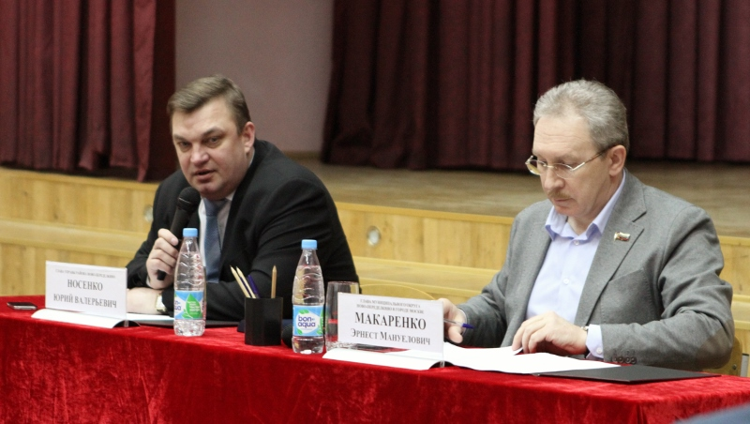
На мартовской встрече главы управы района Ново-Переделкино Юрия Носенко с населением основной темой обсуждения стал вопрос «О состоянии и работе предприятий потребительского рынка и услуг».
Открывая собрание, Юрий Валерьевич Носенко отметил: «Безусловно, всех нас сегодня занимают весенние хлопоты. Погода стоит на дворе, вопреки календарю, апрельская, и многие уже посещают свои дачные участки. Да и в городе забот хватает с благоустройством и наведением порядка».
Оживлением деловой активности отвечает на приход весны и потребительский рынок. Так, например, активно готовятся к открытию летние веранды и сезонные кафе. Впрочем, не только они, судя по докладу заместителя главы управы района по вопросам экономики, торговли и услуг Татьяны Гусевой. По ее словам, в Ново-Переделкино успешно работают 203 стационарных объекта потребительского рынка. 108 из них – магазины, торгующие продовольственными и промышленными товарами. Более 30 из них представляют крупные торговые сети, такие как «Пятерочка», «Дикси», «7-й континент» и т.д.
Сектор общественного питания представлен 25 предприятиями на 700 посадочных мест. 502 человека занято в сфере службы быта, они трудятся в 65 мастерских, ателье, предоставляют парикмахерские и другие услуги.
Помимо этого, в Ново-Переделкино функционирует 63 нестационарных объекта. Это, в основном, киоски, павильоны и ларьки. 49 из них работают круглогодично, а 14 – сезонно. Говоря о таких точках, Татьяна Васильевна отметила, что в статистике не учтены объекты, не имеющие разрешительной документации. В минувшем году на них было составлено 24 протокола об административной ответственности, владельцев оштрафовали, 18 объектов демонтировали. И все же, в этом году вновь выявлены новые точки несанкционированной торговли, уже составлено 8 протоколов.
Был демонтирован и сельскохозяйственный рынок. Что же касается ярмарки выходного дня, то она возобновит свою деятельность с 1 апреля и будет работать в прежнем графике – по пятницам, субботам и воскресеньям. Т.В. Гусева выразила надежду, что продавцами и производителями здесь станут аграрии и частные подворья из сел Подмосковья, регионов России и Белоруссии.
В прошлом году в районе было открыто 10 новых предприятий торговли, сферы быта и общественного питания. И сегодня Ново-Переделкино обеспечено ими на 96-97%. Это очень хороший показатель по сравнению со многими московскими районами.
После выступления Т. Гусевой собравшиеся заслушали информацию представителя 4 РОНД Управления по ЗАО ГУ МЧС России по г. Москве А.Н. Лялина. Аркадий Николаевич сообщил, что с начала текущего года в районе произошло 8 пожаров (за аналогичный период прошлого года – 15). Однако такая статистика не может радовать, полагает докладчик: ведь в огне гибнут люди. Он рассказал, что 12 февраля в пожарную часть поступило сообщение о пожаре в гаражном кооперативе «Луч». Как выяснилось впоследствии, огонь повредил 8 гаражных боксов, на месте пожара обнаружили два трупа. По предварительной версии, причиной пожара стало неосторожное обращение с огнем самих погибших.
Представитель МЧС вновь напомнил о необходимости строгого и неукоснительного соблюдения противопожарных правил. От этого зависит не только сохранность имущества, но также здоровье и жизнь людей. Он также призвал к бдительности в наступающий пожароопасный период: нельзя допускать поджогов прошлогодней высохшей травы, бурьяна и опавшей листвы, поскольку это способствует возникновению лесных и торфяных пожаров. Затем Аркадий Николаевич и представитель отдела полиции по району Ново-Переделкино ответили на вопросы граждан.
В обмене мнениями по теме встречи приняли участие глава управы района Юрий Валерьевич Носенко и глава управы муниципального района Эрнест Мануелович Макаренко.
Александр Лёвин
Фото: Александр Лёвин

Адрес страницы: http://novo-peredelkino.mos.ru/presscenter/news/detail/5266898.html
Управа района Ново-Переделкино города Москвы

